首都医科大学附属北京安定医院
BEIJING ANDING HOSPITAL, CAPITAL MEDICAL UNIVERSITY

中国·北京德胜门外，邮编100088 Deshengmen Wai, Beijing 100088, The People’s Republic of China
北京市继续医学教育项目通知
尊敬的 医生：
北京市级继续医学教育项目“精神分裂症规范化诊疗和进展”，项目编号2019-03-09-020（京），由首都医科大学附属北京安定医院和精神疾病诊断与治疗北京市重点实验室承办。本次培训目标是通过介绍国内外关于精神分裂症规范化诊疗相关内容和治疗研究方面的进展，帮助临床精神科医师提高相关理论知识水平，对该疾病有全面深入的把握，提高对精神分裂症患者的治愈率，进而减少致残率及复发率，使患者可能获得最佳预后，为其恢复社会功能、回归社会做准备，本项目还希望能为临床工作者在该领域进行科研研究开拓新思路。培训结束将授予北京市继续教育项目Ⅰ类学分3分。项目于2019年4月29日（星期一）至2019年4月30日（星期二），面向精神科医师进行为期一天半的培训。注册费600元/人，学生注册费300元/人。住宿费、交通费自理。

培训地点：北京歌华开元大酒店

联 系 人：周艳

手机：13810158788 E-mai:pretty_zhouyan@126.com

首都医科大学附属北京安定医院
精神疾病诊断与治疗北京市重点实验室
2019年4月10日

首都医科大学附属北京安定医院
BEIJING ANDING HOSPITAL, CAPITAL MEDICAL UNIVERSITY

中国·北京德胜门外，邮编100088 Deshengmen Wai, Beijing 100088, The People’s Republic of China

培训安排

日 期 | 时 间 | 内 容 | 授课人
2019.4.29  （星期一） | 08:30 - 10:30 | 难治性精神分裂症前沿 | 王智民  北京安定医院
 | 10：10-11：40 | 精神分裂症诊断再思考 | 王传跃  北京安定医院
 | 午餐
 | 13：00-14：30 | ICD-11“精神分裂症和其他原发性精神病性障碍”解读 | 薄奇静  北京安定医院
 | 14：40-16：30 | 精神病早期干预 | 周福春  北京安定医院
2019.4.30  （星期二） | 8：30 -9：30 | 精神分裂症发病机制进展 | 李先宾  北京安定医院
 | 9：40-10：40 | 精神科不同疾病激越诊治 | 董芳  北京安定医院
 | 10：50-11：50 | 再谈抗精神病药的联用 | 姜涛  北京安定医院

回 执
姓 名 |  | 单 位
性 别 |  | 年 龄 |  | 职务/职称
电 话 |  | 手 机 |  | E-mail
是否住宿 |  | 住宿日期
注： 本回执表格数可根据实际参加人数增加，本回执请详细填写，以便联系，字迹务必清楚， 本回执请于2019年4月25日前传真或发电子邮件至培训联络处，以便统计会议参会人员相关信息。

附：酒店信息

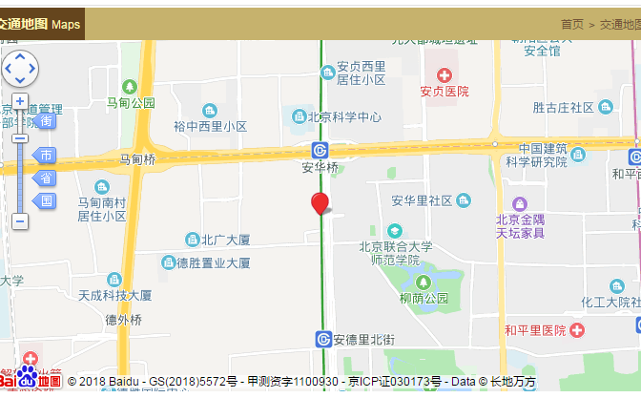

【交通位置】
酒店地处鼓楼区域，邻近北三环路、中国科技馆，出行交通便利。
- 距离天安门广场10公里，乘坐出租车约25分钟；
- 距离北京首都国际机场约25公里，乘坐出租车约35分钟；
- 距离北京火车站约12公里，乘坐出租车约20分钟；
- 距离北京西站15公里，乘坐出租车约25分钟。

